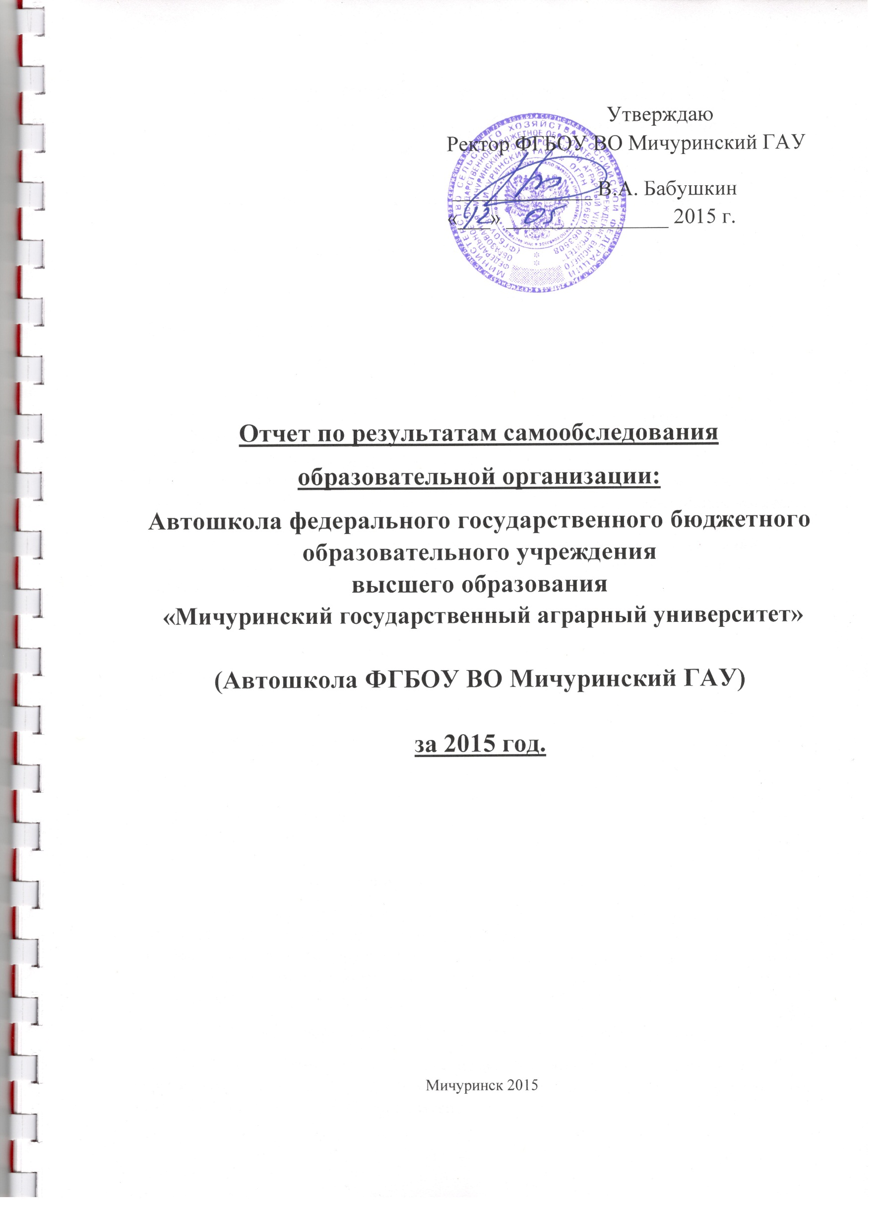

Отчет по результатам самообследования образовательной организации:
Автошкола федерального государственного бюджетного
образовательного учреждения
высшего образования
«Мичуринский государственный аграрный университет»

(Автошкола ФГБОУ ВО Мичуринский ГАУ)

за 2015 год.
Самообследование проведено:
- Оценка образовательной деятельности
Образовательная деятельность ФГБОУ ВО Мичуринский ГАУ России соответствует требованиям Федерального закона от 10 декабря 1995г. № 196-ФЗ «О безопасности дорожного движения», Федерального закона от 29 декабря 2012г. № 272-ФЗ «Об образовании в Российской Федерации»; Примерных программ профессионального обучения водителей транспортных средств соответствующих категорий и подкатегорий, утвержденных приказом Минобрнауки России от 26 декабря 2013г. № 1408 (зарегистрирован Минюстом России 09.07.2014г., регистрационный № 33026); Порядка организации и осуществления образовательной деятельности по основным программам профессионального обучения, утвержденного приказом Министерства образования и науки Российской Федерации от 18 апреля 2013г. № 292.
- Оценка системы управления
Управление образовательной организацией осуществляется в соответствии с законодательством Российской Федерации и Уставом ФГБОУ ВО Мичуринский ГАУ.
- Оценка организации учебного процесса
Организация учебного процесса соответствует требованиям программам:
- профессиональной подготовки водителей категории «В»
- методическим рекомендациям по организации образовательного процесса по профессиональному обучению водителей транспортных средств соответствующих категорий, утвержденным Ректором ФГБОУ ВО Мичуринский ГАУ.

- Оценка качества кадрового обеспечения
Педагогические работники, реализующие программы профессионального обучения водителей транспортных средств соответствующих категорий, в том числе преподаватели учебных предметов, мастера производственного обучения, удовлетворяют квалификационным требованиям, указанным в квалификационных справочниках по соответствующим должностям.
- Оценка качества учебно-методического обеспечения
Учебно-методические материалы позволяют реализовать образовательные программы профессионального обучения водителей транспортных средств соответствующих категорий в полном объеме и представлены:
• программами профессиональной подготовки водителей транспортных средств соответствующих категорий, утвержденными в установленном порядке;
• программами профессиональной подготовки водителей транспортных средств, согласованными с Госавтоинспекцией и утвержденными Ректором ФГБОУ ВО Мичуринский ГАУ, осуществляющей образовательную деятельность;
• методическими рекомендациями по организации образовательного процесса, утвержденными Ректором ФГБОУ ВО Мичуринский ГАУ;
• материалами для проведения промежуточной и итоговой аттестации обучающихся, утвержденными Ректором ФГБОУ ВО Мичуринский ГАУ.

- Оценка качества библиотечно-информационного обеспечения
Имеющаяся в наличии учебная литература и учебно-наглядные пособия, позволяют выполнить программы профессиональной подготовки водителей соответствующих категорий в полном объеме.
- Оценка материально-технической базы
Сведения о наличии в собственности или на ином законном основании оборудованных учебных транспортных средств
1 | Номер по порядку
 | 1 | 2 | 3 | 4 | 5 | 6
Марка, модель | ВАЗ 21074 | ВАЗ 211440 | ВАЗ 211440 | RENAULTLOGAN | FORD FOCUS | 821303
Тип транспортного средства | легковой | легковой | легковой | легковой | легковой | Прицеп к легковому автомобилю
Категория транспортного средства | учебный | учебный | учебный | учебный | учебный | Прицеп
Год выпуска | 2005 | 2008 | 2009 | 2011 | 2009 | 2007
Государственный регистрационный знак | Е 486 СС 68 | К 318 ОМ 68 | М 478 КК 68 | М 363 УН 68 | М 300 ЕЕ 68 | AE 3563 68
Регистрационные документы | 6829 №587249 | 6829 №587248 | 6829 №587247 | 6829 №587250 | 6826№567745 | 68 РС 580596
Собственность или иное законное основание владения транспортным средством | собственность | собственность | собственность | собственность | по договору | по договору
Техническое состояние в соответствии с п.3 Основных положений | исправна | исправна | исправна | исправна | исправна | исправен
Наличие тягово- сцепного (опорно- сцепного) устройства | нет | имеется | нет | нет | нет | имеется
Тип трансмиссии (автоматическая или механическая) | механическая | механическая | механическая | механическая | механическая | -
Дополнительные педали в соответствии с п. 5 Основных положений | соответствуют | соответствуют | соответствуют | соответствуют | соответствуют | -
Зеркала заднего вида для обучающего вождению в соответствии с п. 5 Основных положений | соответствуют | соответствуют | соответствуют | соответствуют | соответствуют | -
Опознавательный знак «Учебное транспортное средство» в соответствии с п. 8 Основных положений | соответствует | соответствует | соответствует | соответствует | соответствует | имеется
Наличие информации о внесении изменений в конструкцию ТС в регистрационном документе | внесено | внесено | внесено | внесено | внесено | нет
Страховой полис ОСАГО (номер, дата выдачи, срок действия, страховая организация) | ССС 0329411666  10.04.2015 до 9.04.2016 | ССС 0329412262  02.06.2014 до 01.06.2015 | ССС 0329412261  22.10.2014 до 21.10.2015 | ССС 0329412263  03.03.2015 до 02.03.2016 | ССС 0701250109  25.12.2014 до 24.12.2015 | -
Технический осмотр (дата прохождения, срок действия) | 29.10.2014 до 29.10.2015 | 23.04.2015до 23.04.2016 | 07.10.2014 до 07.10.2015 | 07.10.2014 до 07.10.2015 | 14.01.2015 до 14.01.2016 | -
Соответствует (не соответствует) установленным требованиям | соответствует | соответствует | соответствует | соответствует | соответствует | -
Оснащенность тахографами (для ТС категории «В» | нет | нет | нет | нет | нет | нет

Сведения о мастерах производственного обучения:
Ф.И.О. | Серия, № водительского удостоверения, дата выдачи | Разрешенные категории, подкатегории ТС | Документ на право обучения вождению ТС данной категории, подкатегории | Удостоверение о повышении квалификации (не реже чем один раз в три года) | Оформлен в соответствии с трудовым законодательство м (состоит в штате или иное)
Трошин Владимир Владимирович | 30 ОМ  256518  24.10.2008 | «А», «В», «С», «Д» | Свидет-во  СВ 000009  24.02.2014 | - | Состоит в штате
Досягаев Владимир Николаевич | 68 06  565948  20.12.2011 | «В», «С», «Д», «СЕ» | Свидет-во  770400009665  20.02.2015 | - | Состоит в штате
Чернышов Александр Евгеньевич | 68 06  565782  08.12.2011 | «В», «С», «Д» | Свидет-во  АТ 000016  10.07.2014 | - | Состоит в штате
Черников Александр Александрович | 68 03  428428  12.07.2011 | «А», «В», «С» | Свидет-во 770400009666  17.04.2015 | - | Состоит в штате

Сведения о преподавателях учебных предметов
Ф.И.О. | Учебный предмет | Документ о высшем или среднем профессиональном образовании по направлению подготовки «Образование и педагогика» или в области, соответствующей преподаваемому предмету, либо о высшем или среднем профессиональном образовании и дополнительное профессиональное образование по направлению деятельности | Удостоверение о повышении квалификации (не реже чем один раз в три года) | Оформлен в соответствии с трудовым законодательством (состоит в штате или иное)
Козлова Надежда Анатольевна | устройство ТС | Образование- высшее, Мичуринский государственный педагогический институт, диплом КВ №364726 от 10.07.1984 | Общероссийская общественно-государственная организация «Добровольное общество содействия армии, авиации и флоту России», свидетельство ОТШ №001145 от 05.04.2013 | Состоит в штате
Мазырин Владимир Евгеньевич | первая медицинская помощь | Образование высшее. Рязанский медицинский институт им. академика И.П. Павлова, диплом ИВ №416179, от 24 июня 1983г. | ГБОУ ВПО «Рязанский государственный медицинский университет им.акад.И.П.Павлова» Министерства здравоохранения Российской федерации, диплом о проф. переподготовке, от 13мая 2014г. | Состоит в штате
Корнеева Ирина Викторовна | психофизиологические основы деятельности водителя | Образование- высшее, Мичуринский государственный педагогический институт, диплом АВС 0570313, 11.07.1998 г. | Удостоверение  68 2401651265,ФГБОУ ВО Мичуринский ГАУ, от 22.04.2015г. | Состоит в штате
Морозов Юрий Александрович | ПДД | Образование высшее. Московский институт химического машиностроения. Специальность: химическое машиностроение и аппаратосроение. Диплом ЖВ №500609, 11 июня 1980г. | Удостоверение ТОГБОУ СПО «ТПТ им. М.С.Солнцева» 682401996147, от 20.01.2015г. | Состоит в штате

Сведения о закрытой площадке:
Сведения о наличии в собственности закрытой площадки:
Размеры закрытой площадки: 0,24 га
Закрытая площадка имеет: асфальтовое покрытие
Наличие установленного по периметру ограждения, препятствующие движению по их территории транспортных средств и пешеходов, за исключением учебных транспортных средств, используемых в процессе обучения: имеется
Наличие наклонного участка (эстакада) с продольным уклоном в пределах 8-16 %: имеется
Размеры и обустройство техническими средствами организации дорожного движения обеспечивают выполнения каждого из учебных (контрольных) заданий, предусмотренных программой обучения: соответствуют
Коэффициент сцепления колес транспортного средства с покрытием не ниже 0,4: обеспечивается
Наличие оборудования, позволяющего разметить границы для выполнения соответствующих заданий: имеется
Поперечный уклон, обеспечивающий водоотвод: соответствует
Продольный уклон (за исключением наклонного участка) не более 100%: соответствует
Наличие освещенности: имеется
Наличие перекрестка (регулируемого или нерегулируемого): имеется
Наличие пешеходного перехода: имеется
Наличие дорожных знаков: имеются
Наличие средств организации дорожного движения: имеются
Наличие технических средств, позволяющих осуществить контроль, оценку и хранение результатов выполнения учебных (контрольных) заданий в автоматизированном режиме (для автоматизированных автодромов): не имеются
ВЫВОД: Представленные сведения соответствуют требованиям, предъявляемым к закрытой площадке.
Сведения об оборудованных учебных кабинетах:
Сведения о наличии в собственности оборудованных учебных кабинетах
№ п/п | По какому адресу осуществления образовательной деятельности находится оборудованный учебный кабинет | Площадь (кв.м) | Кол-во посадочных мест
1. | Тамбовская обл. г.Мичуринск ул. Герасимова 130Б  Уч.класс «Устройство автомобиля» | 37,63 | 30
2. | Тамбовская обл. г.Мичуринск ул. Герасимова 130Б  Уч.класс «Правила и основы безопасности движения» | 56,65 | 30

Данное количество оборудованных учебных кабинетов соответствует количеству общего числа групп. Наполняемость учебной группы не превышает 30 человек

Наличие учебного оборудования:
Оборудование учебных кабинетов по адресу осуществления образовательной деятельности: Тамбовская обл. г.Мичуринск ул.Герасимова, 130Б
Перечень учебного оборудования, необходимого для осуществления образовательной деятельности по программам профессиональной подготовки транспортных средств соответствующих категорий
Наименование учебного оборудования | Единица измерения | Количество | Наличие
Оборудование и технические средства обучения
Детское удерживающее устройство | комплект | 1
Гибкое связующее звено (буксировочный трос) | комплект | 1
Тягово-сцепное устройство | комплект | 1
Компьютер с соответствующим программным обеспечением | комплект | 1
Мультимедийный комплекс | комплект | 1
Экран | комплект | 1
Магнитная доска со схемой населенного пункта | комплект | 1
Учебно-наглядные пособия
Основы законодательства в сфере дорожного движения
Дорожные знаки | комплект | 1
Дорожная разметка | комплект | 1
Опознавательные и регистрационные знаки | шт | 1
Средства регулирования дорожного движения | шт | 1
Сигналы регулировщика | шт | 1
Применение аварийной сигнализации и знака аварийной остановки | шт | 1
Начало движения, маневрирование. Способы разворота | шт | 1
Расположение транспортных средств на проезжей части | шт | 1
Скорость движения | шт | 1
Обгон, опережение, встречный разъезд | шт | 1
Остановка и стоянка | шт | 1
Проезд перекрестков | шт | 1
Проезд пешеходных переходов и мест остановок маршрутных транспортных средств | шт | 1
Движение через железнодорожные пути | шт | 1
Движение по автомагистралям | шт | 1
Движение в жилых зонах | шт | 1
Перевозка пассажиров | шт | 1
Перевозка грузов | шт | 1
Неисправности и условия, при которых запрещается эксплуатация транспортных средств | шт | 1
Ответственность за правонарушения в области дорожного движения | шт | 1
Страхование автогражданской ответственности | шт | 1
Последовательность действий при ДТП | шт | 1
Психофизиологические основы деятельности водителя
Психофизиологические особенности деятельности водителя | шт | 1
Воздействие на поведение водителя психотропных, наркотических веществ, алкоголя и медицинских препаратов | шт | 1
Конфликтные ситуации в дорожном движении | шт | 1
Факторы риска при вождении автомобиля | шт | 1
Основы управления транспортными средствами
Сложные дорожные условия | шт | 1
Виды и причины ДТП | шт | 1
Типичные опасные ситуации | шт | 1
Сложные метеоусловия | шт | 1
Движение в темное время суток | шт | 1
Посадка водителя за рулем. Экипировка водителя | шт | 1
Способы торможения | шт | 1
Тормозной и остановочный путь | шт | 1
Действия водителя в критических ситуациях | шт | 1
Силы, действующие на транспортное средство | шт | 1
Управление автомобилем в нештатных ситуациях | шт | 1
Профессиональная надежность водителя | шт | 1
Дистанция и боковой интервал. Организация наблюдения в процессе управления транспортным средством | шт | 1
Влияние дорожных условий на безопасность движения | шт | 1
Безопасное прохождение поворотов | шт | 1
Безопасность пассажиров транспортных средств | шт | 1
Безопасность пешеходов и велосипедистов | шт | 1
Типичные ошибки пешеходов | шт | 1
Типовые примеры допускаемых нарушений ПДД | шт | 1
Устройство и техническое обслуживание транспортных средств категории "B" как объектов управления
Классификация автомобилей | шт | 1
Общее устройство автомобиля | шт | 1
Кузов автомобиля, системы пассивной безопасности | шт | 1
Общее устройство и принцип работы двигателя | шт | 1
Горюче-смазочные материалы и специальные жидкости | шт | 1
Схемы трансмиссии автомобилей с различными приводами | шт | 1
Общее устройство и принцип работы сцепления | шт | 1
Общее устройство и принцип работы механической коробки переключения передач | шт | 1
Общее устройство и принцип работы автоматической коробки переключения передач | шт | 1
Передняя и задняя подвески | шт | 1
Конструкции и маркировка автомобильных шин | шт | 1
Общее устройство и принцип работы тормозных систем | шт | 1
Общее устройство и принцип работы системы рулевого управления | шт | 1
Общее устройство и маркировка аккумуляторных батарей | шт | 1
Общее устройство и принцип работы генератора | шт | 1
Общее устройство и принцип работы стартера | шт | 1
Общее устройство и принцип работы бесконтактной и микропроцессорной систем зажигания | шт | 1
Общее устройство и принцип работы внешних световых приборов и звуковых сигналов | шт | 1
Классификация прицепов | шт | 1
Общее устройство прицепа | шт | 1
Виды подвесок, применяемых на прицепах | шт | 1
Электрооборудование прицепа | шт | 1
Устройство узла сцепки и тягово-сцепного устройства | шт | 1
Контрольный осмотр и ежедневное техническое - обслуживание автомобиля и прицепа | шт | 1
Организация и выполнение грузовых перевозок автомобильным транспортом
Нормативные правовые акты, определяющие порядок перевозки грузов автомобильным транспортом | шт | 1
Организация и выполнение пассажирских перевозок автомобильным транспортом
Нормативное правовое обеспечение пассажирских перевозок автомобильным транспортом | шт | 1
Информационные материалы
Информационный стенд
Закон Российской Федерации от 7 февраля 1992 г. N 2300-1 "О защите прав потребителей" | шт | 1
Копия лицензии с соответствующим приложением | шт | 1
Примерная программа профессиональной подготовки водителей транспортных средств категории "B" | шт | 1
Программа профессиональной подготовки водителей транспортных средств категории "B", согласованная с Госавтоинспекцией | шт | 1
Учебный план | шт | 1
Календарный учебный график (на каждую учебную группу) | шт | 1
Расписание занятий (на каждую учебную группу) | шт | 1
График учебного вождения (на каждую учебную группу) | шт | 1
Схемы учебных маршрутов, утвержденные руководителем организации, осуществляющей образовательную деятельность | шт | 1
Книга жалоб и предложений | шт | 1
Адрес официального сайта в сети "Интернет" | шт | 1
 | шт | 1

Перечень материалов по предмету "Первая помощь при дорожно-транспортном происшествии"
Наименование учебных материалов | Единица измерения | Количество | Наличие
Оборудование
Тренажер-манекен взрослого пострадавшего (голова, торс, конечности) с выносным электрическим контролером для отработки приемов сердечно-легочной реанимации | комплект | 1
Тренажер-манекен взрослого пострадавшего (голова, торс) без контролера для отработки приемов сердечно-легочной реанимации | комплект | 1
Тренажер-манекен взрослого пострадавшего для отработки приемов удаления инородного тела из верхних дыхательных путей | комплект | 1
Расходный материал для тренажеров (запасные лицевые маски, запасные "дыхательные пути", пленки с клапаном для проведения искусственной вентиляции легких) | комплект | 20
Мотоциклетный шлем | штук | 1
Расходные материалы
Аптечка первой помощи (автомобильная) | комплект | 8
Табельные средства для оказания первой помощи. Устройства для проведения искусственной вентиляции легких: лицевые маски с клапаном различных моделей. Средства для временной остановки кровотечения - жгуты. Средства иммобилизации для верхних, нижних конечностей, шейного отдела позвоночника (шины). Перевязочные средства (бинты, салфетки, лейкопластырь) | комплект | 1
Подручные материалы, имитирующие носилочные средства, средства для остановки кровотечения, перевязочные средства, иммобилизирующие средства | комплект | 1
Учебно-наглядные пособия
Учебные пособия по первой помощи пострадавшим в дорожно-транспортных происшествиях для водителей | комплект | 18
Учебные фильмы по первой помощи пострадавшим в дорожно-транспортных происшествиях | комплект | 1
Наглядные пособия: способы остановки кровотечения, сердечно-легочная реанимация, транспортные положения, первая помощь при скелетной травме, ранениях и термической травме | комплект | 1
Технические средства обучения
Компьютер с соответствующим программным обеспечением | комплект | 1
Мультимедийный проектор | комплект | 1
Экран | комплект | 1
Мультимедийный комплекс | комплект | 1

Информационно-методические и иные материалы:
Учебный план: имеется
Календарный учебный график: имеется
Методические материалы и разработки: соответствующая программа профессиональной подготовки (переподготовки) водителей транспортных средств, утвержденная в установленном порядке: имеются
Методические рекомендации по организации образовательного процесса, утвержденные Ректором ФГБОУ ВО Мичуринский ГАУ, осуществляющей образовательную деятельность: имеются
Материалы для проведения промежуточной и итоговой аттестации обучающихся, утвержденныеРектором ФГБОУ ВО Мичуринский ГАУ, осуществляющей образовательную деятельность: имеются
Расписание занятий: имеются
Схемы учебных маршрутов: утвержденные Ректором ФГБОУ ВО Мичуринский ГАУ, осуществляющей образовательную деятельность: имеются

